**La reacción de Maillard**

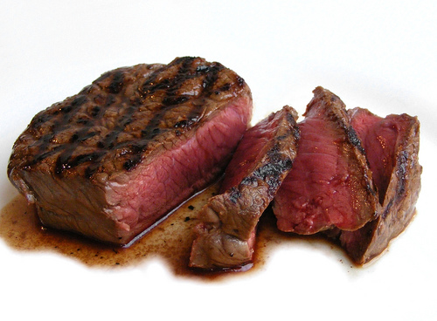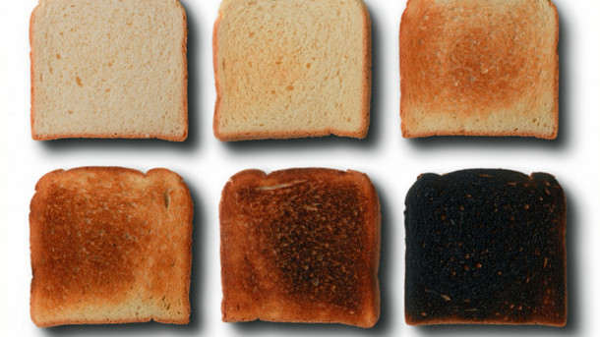

Conjunto de reacciones

Generan color y aroma durante la cocción o elaboración de alimentos que contienen hidratos de carbono y aminoácidos o proteínas

* Productos para las [cremas bronceadoras](https://es.wikipedia.org/w/index.php?title=Crema_bronceadora&action=edit&redlink=1).
* Es la causante del color marrón en el [pan](https://es.wikipedia.org/wiki/Pan_(alimento)) al ser [tostado](https://es.wikipedia.org/wiki/Tostado).
* El [caramelo](https://es.wikipedia.org/wiki/Caramelo) elaborado con [nata](https://es.wikipedia.org/wiki/Crema_de_leche), [mantequilla](https://es.wikipedia.org/wiki/Mantequilla) y [azúcar](https://es.wikipedia.org/wiki/Az%C3%BAcar).
* [Galletas](https://es.wikipedia.org/wiki/Galletas): el color tostado del exterior de las galletas genera un sabor característico.
* El color de alimentos como la [cerveza](https://es.wikipedia.org/wiki/Cerveza), el [café](https://es.wikipedia.org/wiki/Caf%C3%A9), y el [sirope de arce](https://es.wikipedia.org/wiki/Jarabe_de_arce).

Uno de los mecanismos de los alimentos, genera muchos de los colores, sabores y aromas existentes en los alimentos.